Niveau 1 | Séance 1 | Séance 2 | Séance 3 | Séance 4
 | Les yaourts :  Papa achète des yaourts pour le goûter. Il achète 8 yaourts au chocolat et 4 yaourts à la vanille.  Combien de yaourts papa a-t-il achetés ?  Problème d’entraînement  La salade de fruit :  Pour préparer une salade de fruits, maman utilise 5 bananes et 7 pommes.  Combien de fruits maman a-t-elle utilisés ? | Les bonbons de mamie :  Tim a reçu 14 bonbons de sa mamie. Il mange tout de suite 6 bonbons et donne les autres à sa petite sœur.  Combien de bonbons donne-t-il à sa petite sœur ?  Problème d’entrainement  Les marrons :  Dans la cour de l’école, Mia et Ethan ont ramassé des marrons.  Dans la cour de l’école, Mia et Ethan ont ramassé 15 marrons. Voici ce qu’a ramassé Ethan :  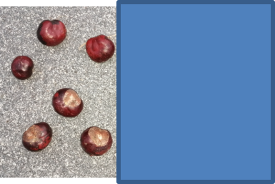  Combien de marrons Mia a-t-elle ramassés ? | Problème 1  La tirelire :  Dans sa tirelire, Imran a 9 euros. Dans son porte-monnaie, son frère Kaïs a 5 euros.  Combien d’argent ont-ils ensemble ?  Problème 2  Land art :  Norha et Salima font du land art. Ils utilisent 14 pommes de pin. Voici les pommes de pin posées par Norha.    Salima a posé ___ pommes de pin. | Les escargots :  Pendant la récréation, Jade et Soraya ramassent des escargots.  Jade en ramasse 5 et Soraya en ramasse 7.  Combien d’escargots Jade et Soraya peuvent-elles mettre dans le terrarium de la classe ?  Différenciation  Les escargots :  Pendant la récréation, Jade et Soraya ramassent des escargots.  Jade en ramasse 3 et Soraya en ramasse 5.  Combien d’escargots Jade et Soraya peuvent-elles mettre dans le terrarium de la classe ?  Le goûter :  Pour le goûter, Max et Nolan ont mangé 16 biscuits. Max en a mangé 7.  Nolan a mangé ___ biscuits.  Différenciation  Le goûter :  Pour le goûter, Max et Nolan mangent ces biscuits. Voici ce qu’a mangé Max :    Max a mangé 4 biscuits.  Nolan a mangé ___ biscuits.
Problème atypique
Au zoo
Au zoo, dans un des enclos, on lit « chameaux et dromadaires ». En tout, il y a 9 animaux et 12 bosses.
Combien y a-t-il de chameaux ?
Combien y a-t-il de dromadaires ?

